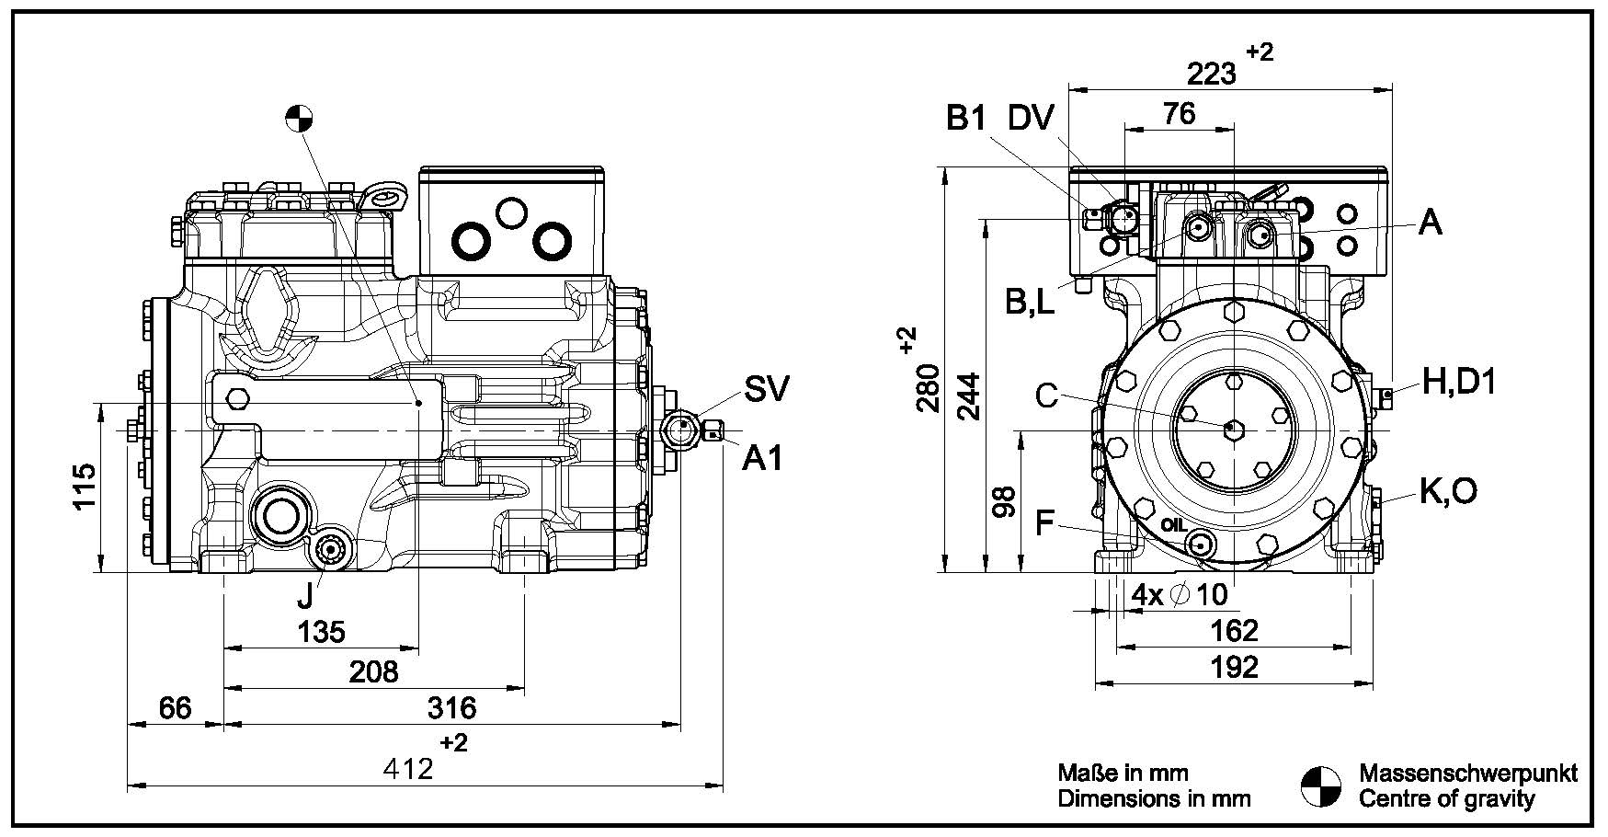
Размеры и подключения
SV | Запорный клапан на всасывании, труба ø | 16 - 5/8
DV | Запорный клапан на нагнетании, труба ø | 12 - 1/2
A | Подключение на всасывании, неблокируемое | 1/8 " NPTF
A1 | Подключение на всасывании, блокируемое | 7/16 " UNF
B | Подключение на нагнетании, неблокируемое | 1/8 " NPTF
B1 | Подключение на нагнетании, блокируемое | 7/16 " UNF
C | Подключение реле контроля масла OIL | 1/8 " NPTF
D1 | Возврат масла из маслоотделителя | 1/4 " NPTF
F | Слив масла | M 8
H | Пробка для заливки масла | 1/4 " NPTF
J | Подогреватель масла в картере | 3/8 " NPTF
K | Смотровое стекло | 1 1/8 " - 18 UNEF
L | Подключение защитного термостата на нагнетании | 1/8 " NPTF
O | Подключение регулятора уровня масла | 1 1/8 " - 18 UNEF

